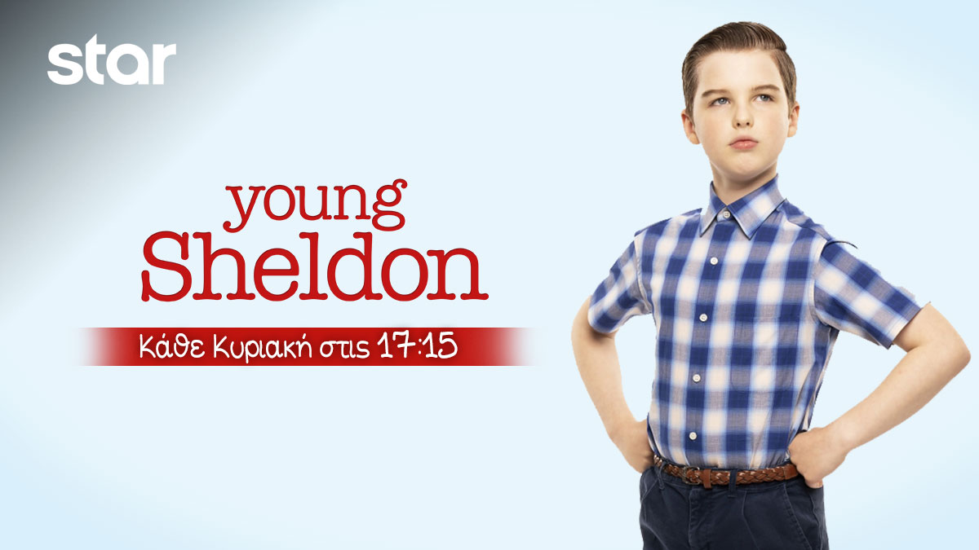
9.7.21
YOUNG SHELDON - Νέα κωμική σειρά

ΠΡΕΜΙΕΡΑ - Κυριακή 11.7.21 στις 17:15

Young Sheldon, το spin-off της επιτυχημένης κωμικής σειράς «The Big Bang
Theory», στο Star!

Τα παιδικά χρόνια του Σέλντον Κούπερ, του αγαπημένου εκκεντρικού επιστήμονα, παρουσιάζονται μέσα από τις προσωπικές του, ξεκαρδιστικές αφηγήσεις! Το αθώο αλλά ιδιότροπο παιδάκι, που μεταμορφώνεται τελικά στον παντογνώστη, κυνικό και εκνευριστικό χαρακτήρα, που γνωρίσαμε και λατρέψαμε!

1989, Ανατολικό Τέξας. Ο 9χρονος Σέλντον είναι παιδί – θαύμα, έχει τελειώσει ήδη τις τάξεις του δημοτικού και του γυμνασίου και ετοιμάζεται να πάει στην πρώτη τάξη του λυκείου μαζί με τον -όχι χαρισματικό- αδελφό του, Τζόρτζι. Ως διάνοια χρησιμοποιεί πλούσιο λεξιλόγιο και δεν αποχωρίζεται ποτέ το παπιγιόν του, με αποτέλεσμα να είναι αντιπαθής στους μεγαλύτερους συμμαθητές του. Εκτός όμως από ιδιοφυία, ο Σέλντον είναι και παιδί και μάλιστα ένα ιδιότροπο παιδί, του οποίου οι απόψεις και οι απαιτήσεις, δημιουργούν πολλές φορές θέματα στην οικογένεια. Η μητέρα του Μαίρη, βαθιά θρησκευόμενη, καλείται να αντιμετωπίσει τα καθημερινά προβλήματα και τις υποχρεώσεις μιας τυπικής οικογένειας και ταυτόχρονα να κρατήσει ισορροπίες, ανάμεσα στον χαρισματικό Σέλντον και τα αδέλφια του, τον αθλητικό Τζόρτζι και τη δίδυμη με τον Σέλντον, την ετοιμόλογη Μίσι. Αυτό όμως πολλές φορές είναι μια μεγάλη πρόκληση ειδικά όταν ο 9χρονος γιος σου είναι εξακριβωμένα πιο έξυπνος από εσένα! Η Μαίρη έχοντας συμπαραστάτες τη μητέρα της Κόνι και τον άντρα της, Τζορτζ, προσπαθεί να προστατέψει τον μικρό Σέλντον, ακόμα και όταν εκείνος δεν το θεωρεί απαραίτητο…

Δείτε εδώ το trailer: https://youtu.be/PV8Lil24EQw

Κωμική σειρά αμερικανικής παραγωγής 2017 - 2018, που θα ολοκληρωθεί σε 22 επεισόδια. 1^{ος} Κύκλος.
ΠΑΙΖΟΥΝ: Ίαν Αρμιτάγκι, Ζόι Πέρι, Λανς Μπάρμπερ, Μοντάνα Τζόρνταν, Ρίγκαν Ρέβορντ, Τζιμ Πάρσονς (αφηγητής)

- Ο Τζιμ Πάρσονς είναι ο αφηγητής κάνοντας το voice-over σε κάθε επεισόδιο.
- Η σειρά είναι δημιουργία του Τσακ Λορ, παραγωγού του «The Big Bang Theory» και ο ίδιος αποκάλυψε ότι η ιδέα για μια σειρά με τα νεανικά χρόνια του Σέλντον, στριφογύριζε στο μυαλό του 10 χρόνια.
- O Τζιμ Πάρσονς έδωσε τα «φώτα» του στον νεαρό πρωταγωνιστή της σειράς Ίαν Αρμιτάγκι, ώστε να αναπτύξει τον χαρακτήρα του Σέλντον και δήλωσε πως για εκείνον ήταν μια διαδικασία ευχάριστη και διασκεδαστική. Ο μικρός star πρωταγωνίστησε στη σειρά «Big Little Lies» δίπλα στις βραβευμένες με Όσκαρ, Νικόλ Κίντμαν και Ρις Γουίδερσπουν.
- Η Ζόι Πέρι, που υποδύεται τη Μαίρη, μητέρα του Σέλντον, είναι στην πραγματικότητα η κόρη της ηθοποιού Λόρι Μέτκαλφ, η οποία επίσης ενσάρκωσε τη μητέρα του Σέλντον στο «The Big Bang Theory».

ΠΕΡΙΛΗΨΕΙΣ ΕΠΕΙΣΟΔΙΩΝ

Κυριακή 11/7
Επεισόδιο 1
Ο 9χρονος Σέλντον Κούπερ, είναι μια μικρή ιδιοφυΐα. Έχοντας περισσότερες δεξιότητες και προσόντα από ένα τυπικό παιδί της ηλικίας του, παραλείπει αρκετές τάξεις της υποχρεωτικής εκπαίδευσης και ξεκινάει την πρώτη του ημέρα στο λύκειο μαζί με τον μεγαλύτερο αδελφό του, τον Τζόρτζι. Ο Σέλντον προσπαθεί να βρει τη θέση του στο νέο σχολείο και ο Τζόρτζι να διαχειριστεί το γεγονός πως θα έχει τον μικρό του αδελφό… συμμαθητή!
Κυριακή 18/7
Επεισόδιο 2
Ο Σέλντον μαθαίνει ότι η μητέρα του ανησυχεί επειδή δεν έχει φίλους. Έτσι δανείζεται από τη σχολική βιβλιοθήκη ένα βιβλίο αυτοβοήθειας με τεχνικές για το πώς να αποκτήσει φίλους και δοκιμάζει τις μεθόδους του σε διάφορους συμμαθητές αλλά και καθηγητές, χωρίς όμως την αναμενόμενη επιτυχία. Η Μίσι του προτείνει να προσπαθήσει να κάνει φίλους με άλλα άτομα που διάβασαν το ίδιο βιβλίο, καθώς και αυτοί έχουν τον ίδιο στόχο…

https://www.star.gr/tv/seires/young-sheldon/
https://www.star.gr/tv/press-room/

Καλό Σαββατοκύριακο
Γραφείο Τύπου & Επικοινωνίας

